МИНИСТЕРСТВО ОБРАЗОВАНИЯ И НАУКИ РЕСПУБЛИКИ БЕЛАРУСЬ

БЕЛОРУССКИЙ НАЦИОНАЛЬНЫЙ ТЕХНИЧЕСКИЙ УНИВЕРСИТЕТ

## Факультет информационных технологий и робототехники

Кафедра программного обеспечения информационных систем и технологий

Отчет по лабораторной работе № 4

по дисциплине:” Системное программирование”

на тему: ”Скрипты, проект, диалог”

Вариант 9

Выполнили**:**  студент группы 10701222 Дяденькина Т.М.

Приняла**:** пр. Давыденко Н.В.

Минск 2024

**Цель работы**: Закрепить на практике принципы создания проектов с помощью скриптов SHELL, освоить средства примитивного графического интерфейса в Linux-скриптах.

**Задание**

Задание 1

1. Сделать пример с двумя вложенными диалогами типа YesNo.

2. Сделать пример, запрашивающий сначала имя человека, а потом профессию. Вывести имя + профессию, прочитанные в диалоге.

3. Вывести список с названиями валют. После выбора валюты система должна вывести ее котировку.

4. Измените предыдущую программу так, вместо списка валют предлагалось оконное меню валют. Чтобы программа работала в цикле. Для выхода из цикла нужно вместо названия валюты вводить exit.

5. Измените предыдущую программу так, для выхода из программы в меню была кнопка закрытия программы «exit».

Задание 2

Создайте копию проекта представелнного в упражнении №3. Внесем изменеия в новом проекте, добавив вывод информации о домашнем каталоге каждого пользователя и включив в вывод общее число файлов и подкаталогов в каждом из них. В этой новой версии проверяется наличие привилегий суперпользователя, но вместо того, чтобы выполнить полный набор операций в каждой из ветвей if, здесь устанавливаются некоторые переменные, которые затем используются в цикле for. В функции использованы несколько локальных переменных и команда printf для форматирования части вывода.

Задание 3 Доведите проект до совершенства. Для сценария выполненного в задании №2 создайте графическое диалоговое окно, с интерактивным меню выбора функций. Информация должна автоматически передаваться в HTML-файл и открываться в браузере.

**Выполнение**

**1.1**

*Скрипт:*

#!/bin/sh

gdialog --title "Select" --yesno "Are you a man?" 9 18

case "$?" in

0)

# Если "Да"

gdialog --yesno "Hello, boy! Do you like football?" 9 18

case "$?" in

0) echo "Good";; # Ответ "Да"

1) echo "Strange";; # Ответ "Нет"

*) echo "Unexpected response";; # Неверный ответ

esac

;;

1)

# Если "Нет"

gdialog --yesno "Good day, girl! Do you like barbie?" 9 18

case "$?" in

0) echo "Good";; # Ответ "Да"

1) echo "Strange";; # Ответ "Нет"

*) echo "Unexpected response";; # Неверный ответ

esac

;;

*)

gdialog --infobox "Good day" 5 20

;;

Esac

sleep 1

exit 0

*Результат:*

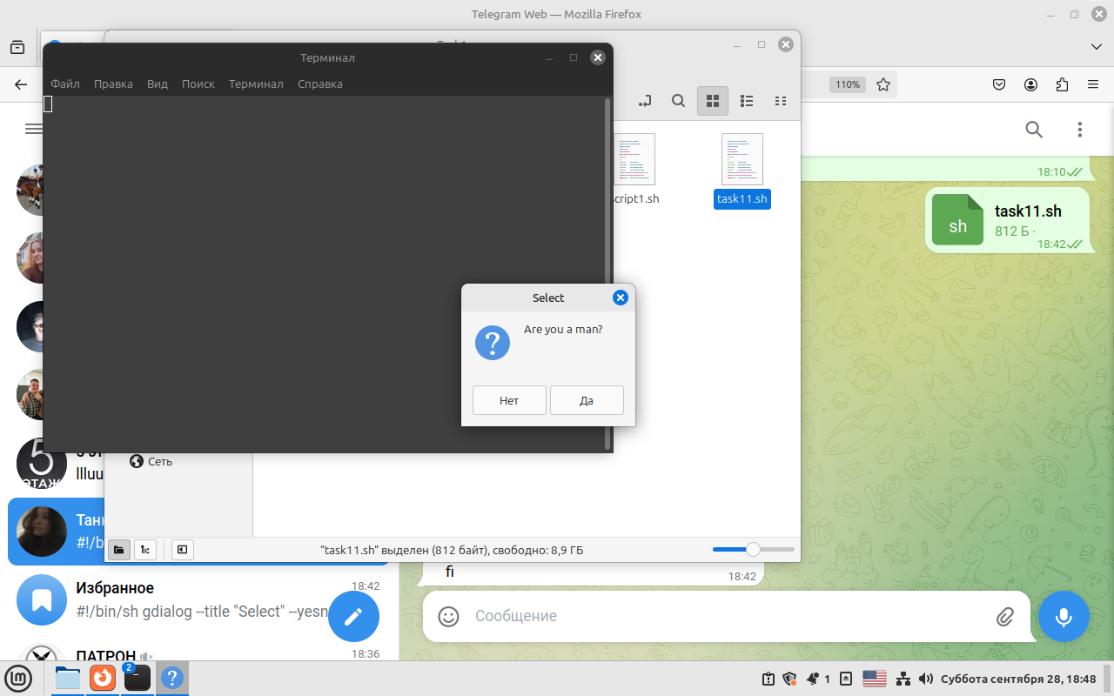

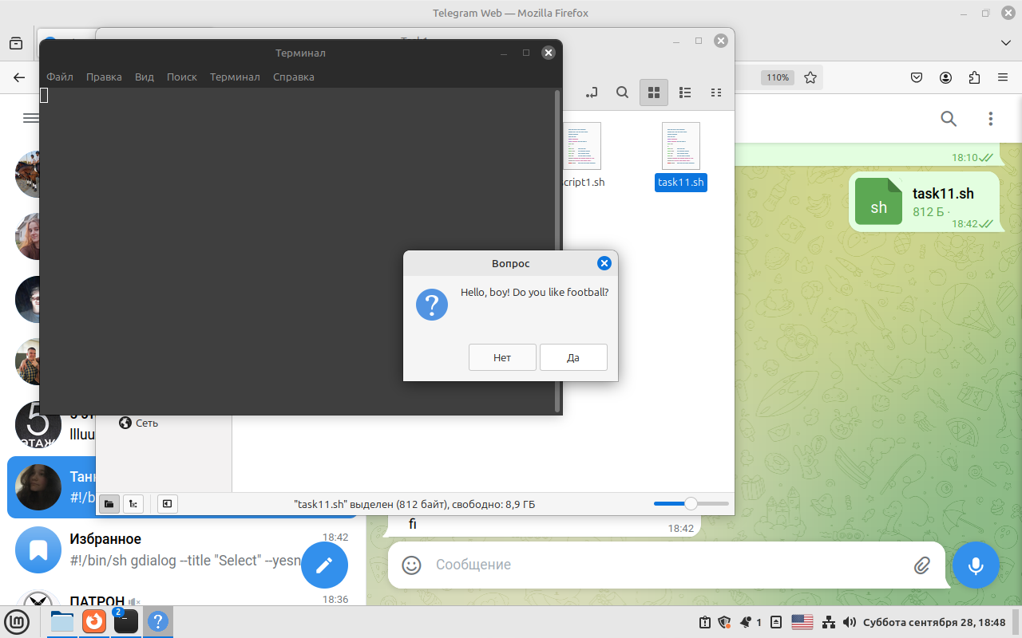

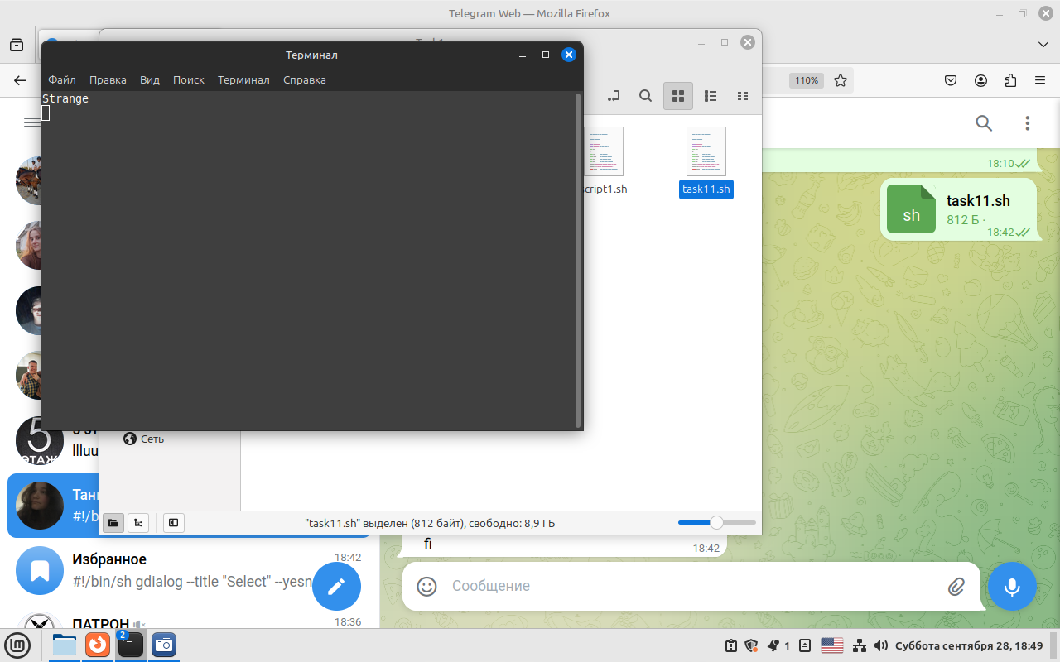

**1.2**

*Скрипт*:

#!/bin/sh

# Запрос имени пользователя

gdialog --title "Введите имя" --inputbox "Как вас зовут?" 10 30 2>_3.txt

NAME=$(cat _3.txt)

# Запрос профессии пользователя

gdialog --title "Введите профессию" --inputbox "Кто вы по профессии?" 10 30 2>_4.txt

PROFESSION=$(cat _4.txt)

# Вывод имени и профессии

gdialog --msgbox "Ваше имя: $NAME\nВаша профессия: $PROFESSION" 10 50

# Завершение скрипта

exit 0

*Результат*:

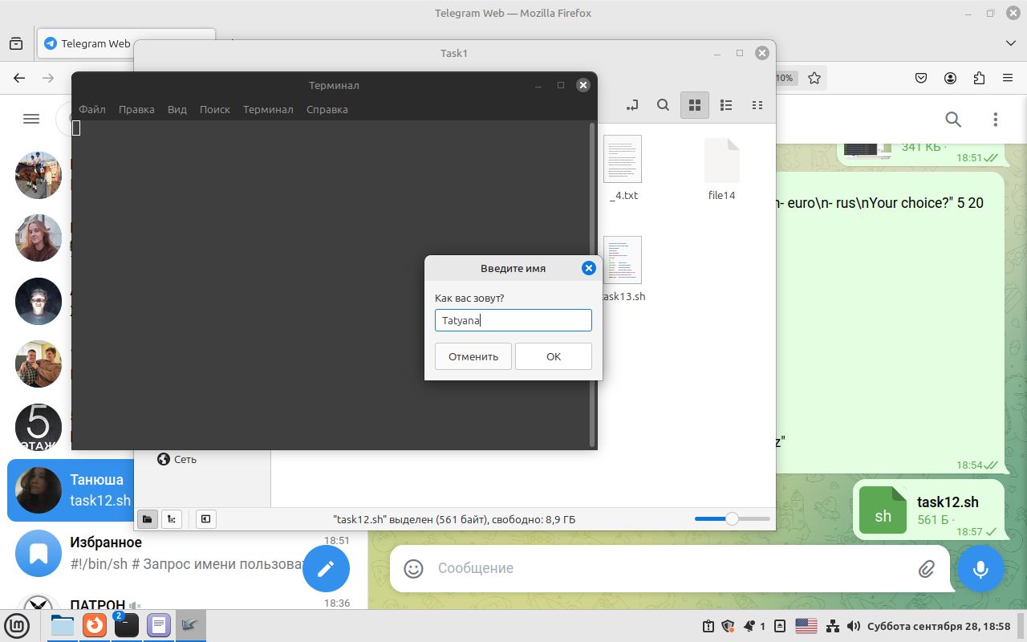

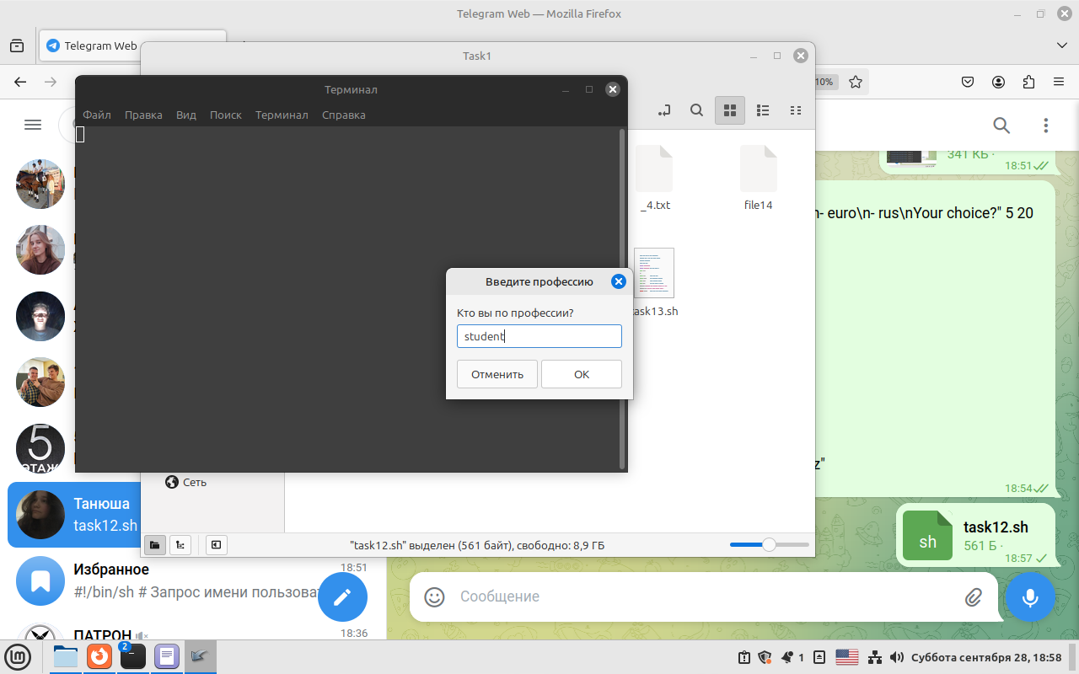

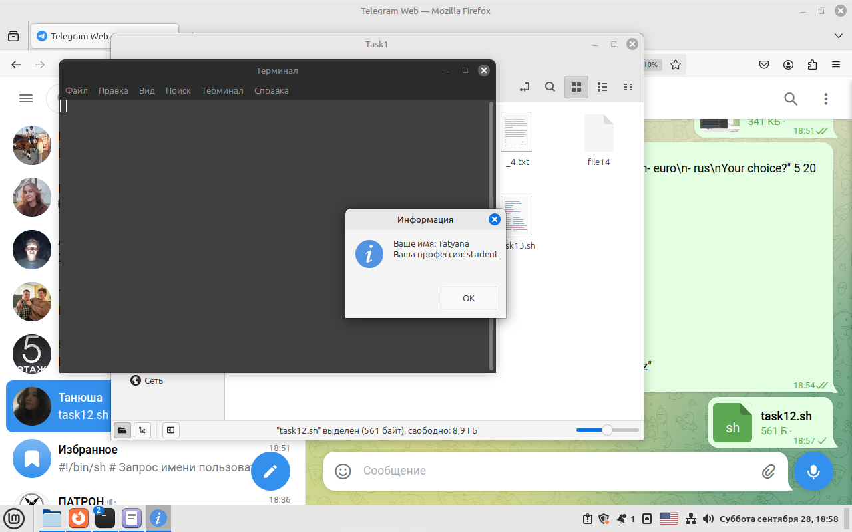

**1.3**

*Скрипт:*

#!/bin/sh

gdialog --inputbox "- dollar\n- euro\n- rus\nYour choice?" 5 20 2>_1.txt

z=$(cat _1.txt)

if [ "$z" = "dollar" ]

then

echo "dollar = 20000 rub"

elif [ "$z" = "euro" ]

then

echo "euro = 23000 rub"

elif [ "$z" = "rus" ]

then

echo "rus = 300 rub"

else

echo "we do not know for $z"

fi

*Результат:*

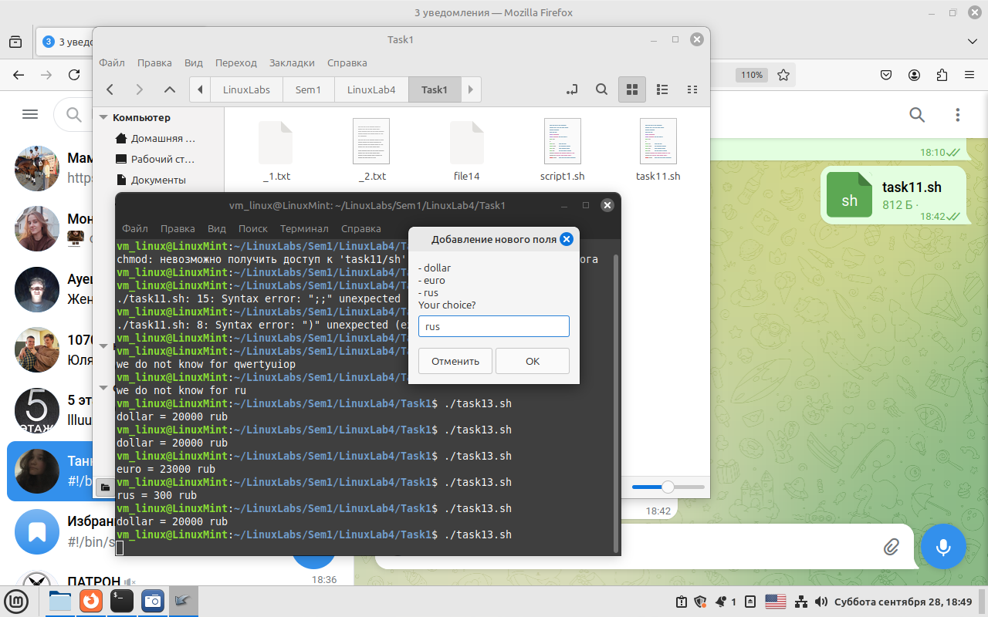

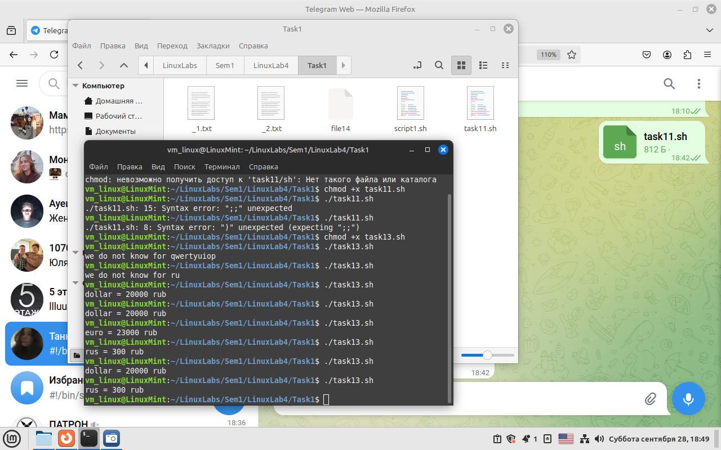

**1.4**

*Скрипт:*

#!/bin/sh

while true; do

# Отображение меню с валютами

gdialog --title "Выберите валюту" --menu "Выберите валюту:" 15 50 3 \

"dollar" "" \

"euro" "" \

"rus" "" \

2> _1.txt

# Чтение результата из файла

choice=$(cat _1.txt)

# Проверка на выход из программы

if [ "$choice" = "" ]; then

echo "Вы отменили выбор."

break

fi

# Обработка выбора пользователя

case "$choice" in

"dollar")

echo "dollar = 20000 rub"

;;

"euro")

echo "euro = 23000 rub"

;;

"rus")

echo "rus = 300 rub"

;;

"exit")

echo "Выход из программы."

break

;;

*)

echo "Неизвестный выбор: $choice"

;;

esac

done

# Удаление временного файла

rm -f _1.txt

*Результат:*

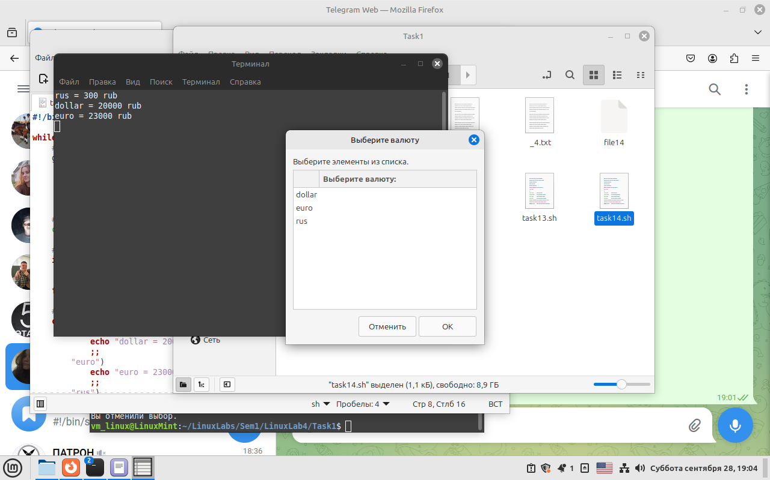

**1.5**

*Скрипт*:

#!/bin/sh

while true; do

# Отображение меню с валютами

gdialog --title "Выберите валюту" --menu "Выберите валюту:" 15 50 4 \

"dollar" "" \

"euro" "" \

"rus" "" \

"exit" "" \

2> _1.txt

# Чтение результата из файла

choice=$(cat _1.txt)

# Проверка на ввод "exit"

if [ "$choice" = "exit" ]; then

echo "Выход из программы."

break

fi

# Обработка выбора пользователя

case "$choice" in

"dollar")

echo "dollar = 20000 rub"

;;

"euro")

echo "euro = 23000 rub"

;;

"rus")

echo "rus = 300 rub"

;;

"")

echo "Вы отменили выбор."

break

;;

*)

echo "Неизвестный выбор: $choice"

;;

esac

done

# Удаление временного файла

rm -f _1.txt

*Результат:*

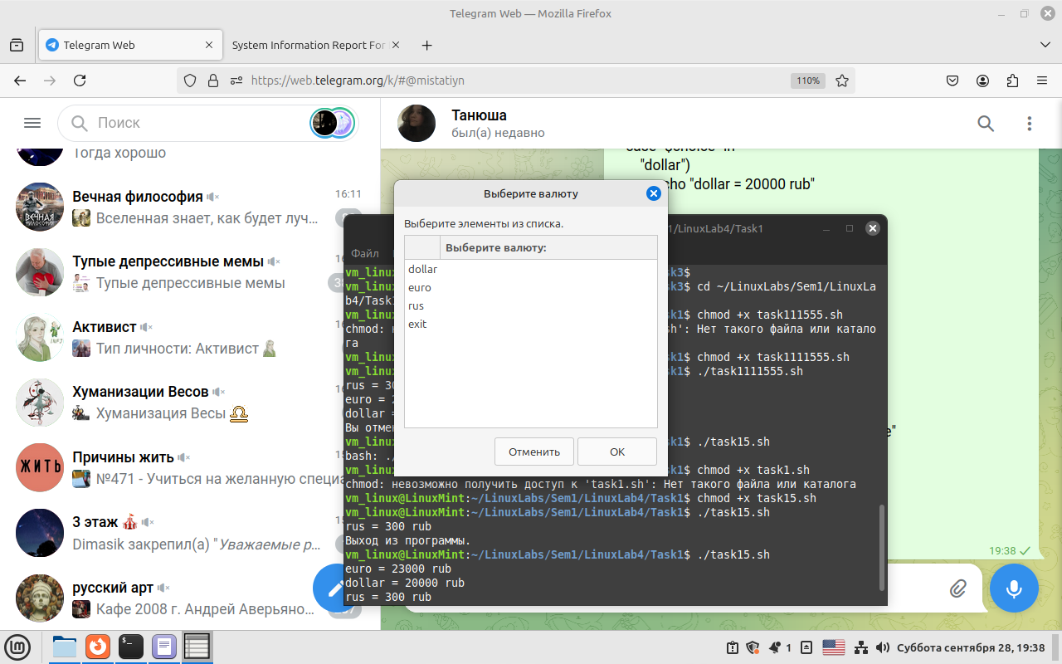

**Контрольные вопросы**

1. Что такое область видимости переменных? Какие типы области видимости переменных существуют?

Ответ:

Область видимости представляет участок программы, в рамках которого можно использовать переменную.

Переменные бывают глобальными и локальными. Глобальные переменные существуют и доступны в любой точке программы. Внутри функций иногда желательно использовать локальные переменные. Локальные переменные доступны только внутри функции, в которой они определены, и прекращают свое существование по окончанию выполнения функции.

1. Какие существуют типы окон примитивного графического интерфейса Linux-скриптов?

Ответ:

Диалоговое окно отображается командой

gdialog,

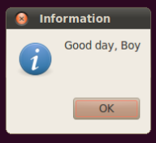

zenity,

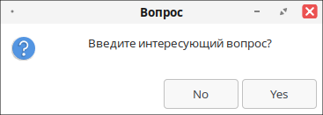

dialog

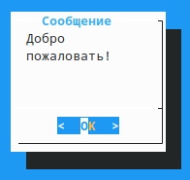

и другие.